**Guide at komme på vagtcentral for nødkald**

**1.0 Log ind**

* [**http://nkcomposio02.samdrift.dk/Composio/**](http://nkcomposio02.samdrift.dk/Composio/)
* **Du kommer ind på dette velkomstbillede**

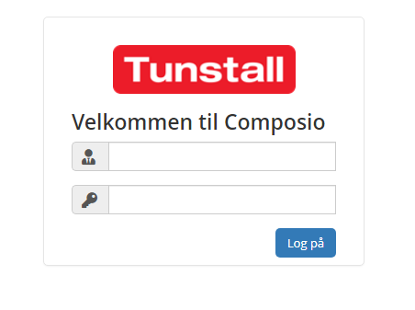

* **Indsæt brugernavn og kode**

|  |  |
| --- | --- |
| **Brugernavn** (øverste linje) | **Kode** (nederst linje) |
| **Nord- Vest** | **111** |
| **Syd- Øst** | **222** |

* **Klik på ’konfiguration’, derefter på fanen ’Kunder’ og vælg rette distrikt eller privat**

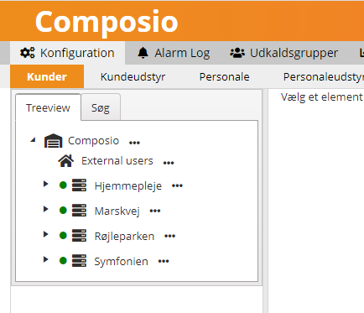

**2. TILMELDING/AFMELDING AF PERSONALE I GRUPPERNE_____**

* **Øverste fane vælg ’Udkaldsgrupper’**

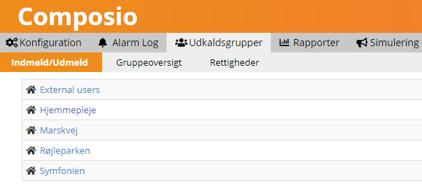

* **Nederste fane - vælg ’gruppeoversigt’**

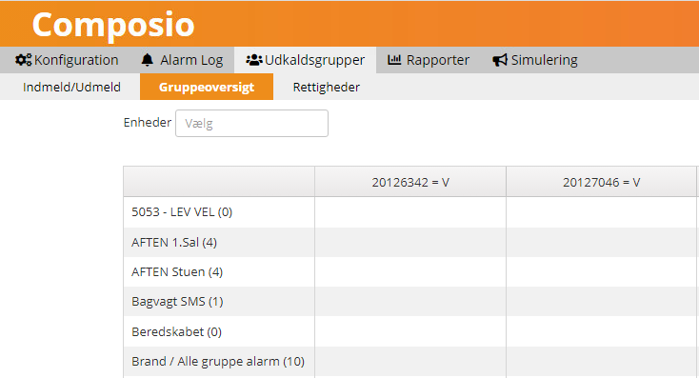

* **Vælg i ’enheder’ hvilken gruppe du vil se**

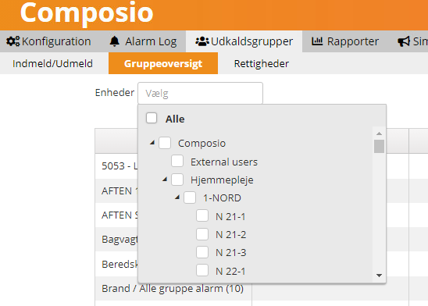

* **Her vil fremgå hvilken telefoner der er logget ind i gruppen**

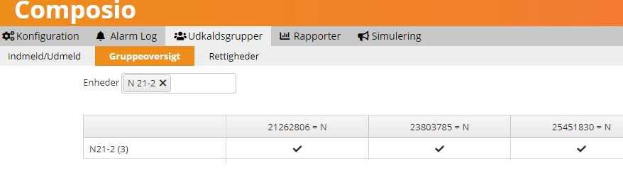

* **Herefter vælges ’indmeld/udmeld’ i nederste fane - vælg dit distrikt**

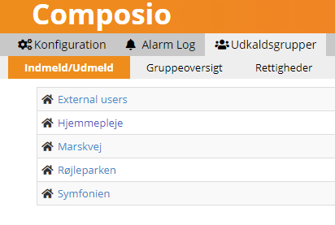

* **Her vil fremgå alle telefonnumre, der kan tilgå appen**

**Find og tryk på det nummer, du ønsker at tilmelde/udmelde**

**(så kommer de grupper frem, som du er tilmeldt / dem du kan tilmelde dig)**

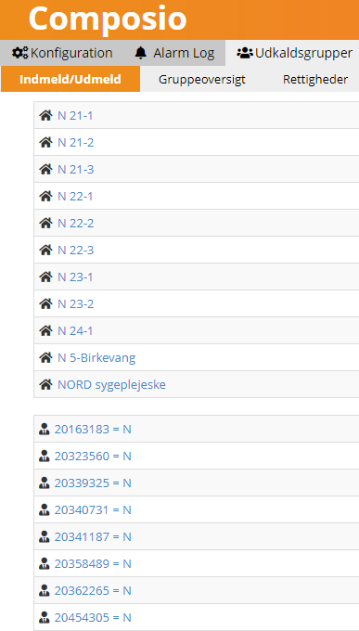

* **Fjern/tilføj flueben ved gruppen/grupperne du vil til-/afmelde. Tryk herefter på ’disketten’ for at gemme.**

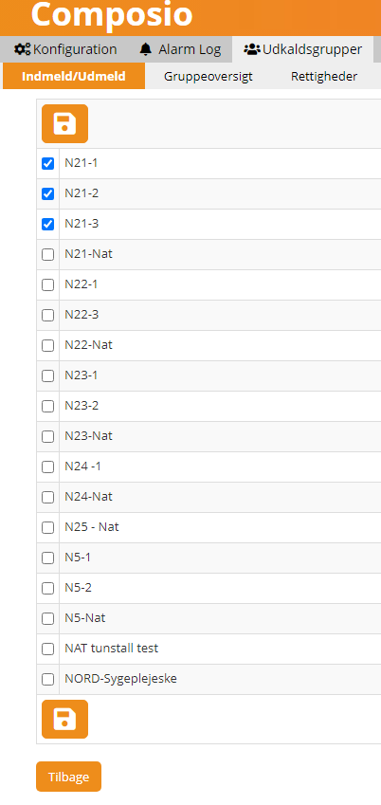

**3. ALARM-LOG TIL IDENTIFICERING AF UBESVARET NØDKALD___**

* **Øverste fane – vælg Alarm log**

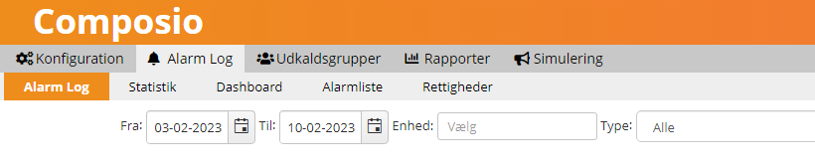

* **Der kan i ’udstyr Id’ skrives nummeret på nødkaldet**
* **Der kan i ’kunde’, søges på borgerens navn.**
* **I ’Fra/Til’ felterne, kan der søge på en enkelt dag eller en periode**
* **Når det ønskede er indtastet, trykkes der på ’opdater’.**

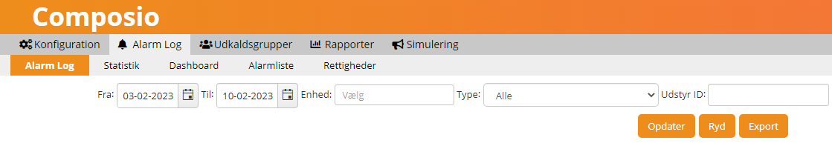

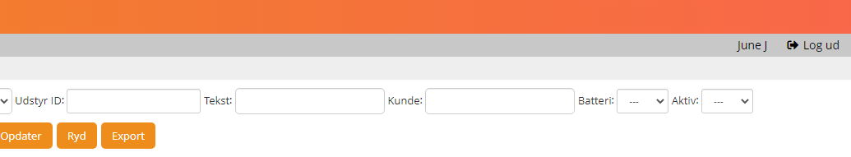

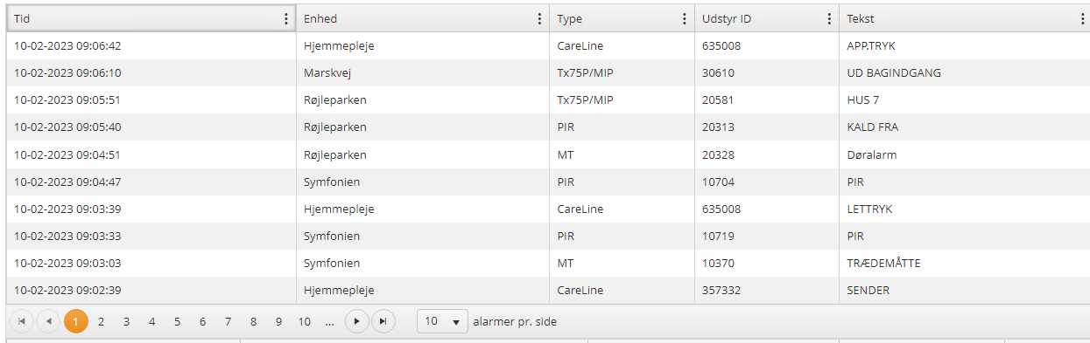

**4. HVORNÅR/HVORDAN HAR BORGER BRUGT SIT KALD_______**

* **Tryk på ønsket kald og se yderligere information**

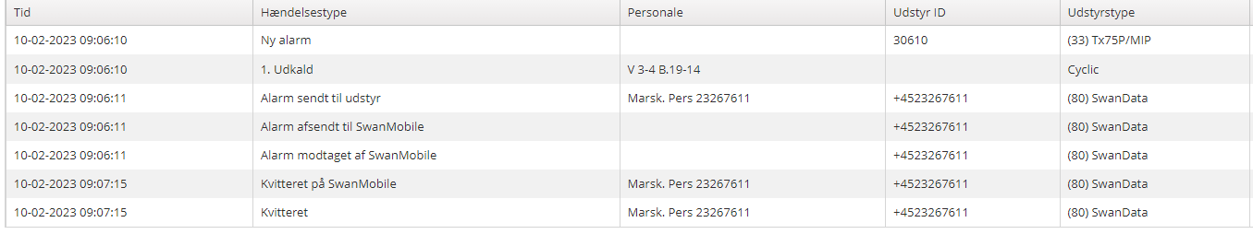

Revideret jan. 2023